Л6. Классификация погрешностей измерений

Изменяющиеся по сложному закону
Постоянные
Инструментальные
Абсолютные
Промахи
По характеру проявления и способу обнаружения
КЛАССИФИКАЦИЯ ПОГРЕШНОСТЕЙ ИЗМЕРЕНИЙ
По способу выражения
Относительные
Случайные
Систематические
Грубые
По причине возникновения
По характеру проявления
Методические
Субъективные
Переменные
Неправильная установка СИ
Внешнее влияние

Прогрессивные

Периодические

Способы исключения систематических погрешностей измерений
Устранение источников погрешностей до начала измерений
Исключение погрешностей в процессе измерений
Внесение известных поправок в результат измерений
Оценка границ неисключенных систематических погрешностей
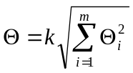
Методом замещения
Методом противопоставления
Методом компенсации погрешности по закону

Погрешность результата измерений от неправильной установки средств измерений возникает у тех средств измерений, принцип действия которых связан с механическим равновесием, применением маятников, со строгим направлением вертикальной составляющей действующих сил и т.д.
Внешние воздействия искажают результаты измерений. Например, при точных измерениях часто воспроизводят постоянные точки температурной шкалы (кипения, плавления, затвердевания), которые находятся в большой зависимости от атмосферного давления. Магнитное поле может влиять на показания любого средства измерений, имеющего подвижные части из магнитного материала. Заметное действие электромагнитное поле оказывает на показание средств измерений в области высоких частот. Влажность окружающего воздуха может быть причиной появления дополнительной погрешности в связи с гигроскопичностью материалов, которые изменяют свои геометрические размеры, электрическое сопротивление и другие свойства.
Погрешности метода измерений - это теоретические погрешности, причиной которых являются те или иные допущения и упрощения.
Выявить источники и исключить методические погрешности - главное в технике эксперимента.
Например, определить плотность р материала цилиндра можно по результатам измерения его геометрических размеров и массы т:

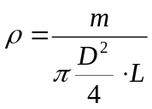

В знаменателе - объем идеального цилиндра. В действительности же диаметр сечения цилиндра не является идеальной окружностью и по длине L имеется нарушение формы. «Неидеальность» формы и выбор величины, принимаемой за диаметр цилиндра, являются первым источником методической погрешности. Вторым источником погрешности являются непараллельность торцов цилиндра и выбор величины, принимаемой за его длину. Третий источник погрешности - это округление числового коэффициента π. И наконец, четвертым источником погрешности является масса как идеального по сплошности материала цилиндра, а в действительности внутри образца могут быть пустоты, пузырьки воздуха, попавшие при отливке.
Субъективные погрешности являются следствием индивидуальных особенностей каждого человека:
- особенностей организма;
- укоренившихся неправильных навыков;
- скорости реакции на полученный сигнал.
По характеру проявления систематические погрешности подразделяются на постоянные, не изменяющие в течение всего времени ни значение, ни знак, и переменные, изменяющие в течение времени значение и (или) знак.
Переменные погрешности могут быть:
- прогрессивными - постоянно или возрастающими, или убывающими;
- периодическими - изменяющими периодически знак и значение (секундомеры, индикаторы часового типа и т.д. из-за несовпадения оси вращения стрелки с центром окружности шкалы);
- погрешностями, изменяющимися по сложному закону.
К способам исключения систематических погрешностей измерений относятся (рисунок 11):
- устранение источников погрешности до начала измерений (термостатирование, экранирование, заземление, установка амортизаторов);
- исключение погрешностей в процессе проведения измерений (исключение инструментальных погрешностей, погрешностей от неправильной установки и от внешних влияний способами замещения, компенсации погрешности по знаку, противопоставления, симметричных наблюдений и т.д.);
- внесение известных поправок в результат измерений;
- оценка границ неисключенных остатков систематической погрешности.
Случайная погрешность - составляющая погрешности измерений, изменяющаяся случайным образом при повторных измерениях одной и той же величины.
Случайные погрешности обусловливаются как случайным характером проявления физических процессов, происходящих в работающем приборе (трение, шум), так и случайными изменениями условий измерений, учет которых практически невозможен.
В отличие от систематических погрешностей случайные погрешности нельзя исключить из результатов измерений путем введения поправок, даже если известны причины и источники, их вызывающие. Однако их влияние на результаты измерений может быть уменьшено увеличением числа измерений.
Основной характеристикой любого случайного события, величины является вероятность их появления, которая определяется как отношение числа случаев, благоприятствующих появлению данного события (значения величины), к общему числу всех возможных случаев, т.е. вероятность Р(А) какого-то случайного события А будет равна:

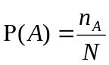,

где n_{A} - число случаев, благоприятствующих событию А; N - число всех возможных случаев.
Если все N случаев благоприятствуют появлению события А, т.е. n_{A} = N, то такое событие считается достоверным и его вероятность равна 1. Если же во всех N случаях нет ни одного, который бы благоприятствовал появлению события А, т.е. n_{A} = 0, то такое событие считается невозможным и его вероятность равна 0.
Случайные величины и их вероятности изучают статистическим методом, проводя для этой цели большое число наблюдений. Для большого числа встречающихся на практике случайных величин можно ожидать распределение по функции нормального распределения (закон Гаусса).
ОЦЕНКА ГРАНИЦ СИСТЕМАТИЧЕСКИХ ПОГРЕШНОСТЕЙ
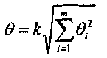
Алгебраическим сложением результата измерений и поправки
СПОСОБЫ ИСКЛЮЧЕНИЯ СИСТЕМАТИЧЕСКИХ ПОГРЕШНОСТЕЙ
В ПРОЦЕССЕ ИЗМЕРЕНИЯ
ДО НАЧАЛА ИЗМЕРЕНИЙ УСТРАНЕНИЕ ВЛИЯНИЯ
ВНЕСЕНИЕ ИЗВЕСТНЫХ ПОПРАВОК В РЕЗУЛЬТАТ ИЗМЕРЕНИЙ
Погрешностей от установки СИ
Погрешностей от внешних влияний
Инструментальных погрешностей
Температуры
Атмосферного давления
Магнитных полей
Влажности воздуха
Вибраций и сотрясений

Способом замещения
Способом компенсаций погрешности по знаку
Способом противопоставления
Способом симметричных наблюдений
Умножением результата измерений на поправочный множитель

Рисунок 11. Способы исключения систематических погрешностей
Плотность нормального распределения для любой случайной величины описывается уравнением:

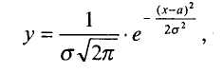

где у = ρ (х) - плотность вероятности (функции х);
х - значение случайной величины, для которой определяется у;
е=2,7183 - основание натурального логарифма;
а = М(х) и σ - параметры нормального распределения;
М (х) - математическое ожидание случайной величины;
σ - среднее квадратическое отклонение.
Если на оси абсцисс отложить результаты наблюдений над некоторой величиной, содержащей случайные погрешности, а по оси ординат - плотности вероятности их появления, то получим график нормального распределения:
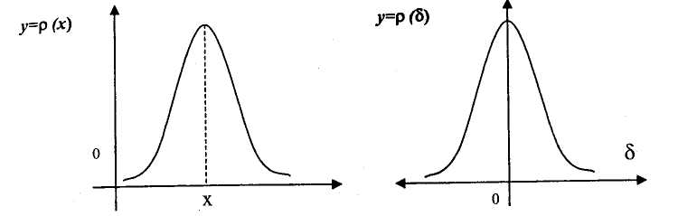

График 1

Если систематические погрешности полностью исключены, то истинное значение измеряемой величины равно математическому ожиданию результатов наблюдений. Абсцисса, соответствующая математическому ожиданию, называется центром распределения.
Если по оси абсцисс откладывать разность полученного и истинного значения (х-а), то у=ρ(δ) можно рассматривать как кривую распределения случайных погрешностей.
Случайные погрешности измерений чаще всего распределяются нормально. Из графика видно, что наибольшая плотность вероятности соответствует погрешности δ = 0. При возрастании погрешности как в сторону положительных, так и в сторону отрицательных значений (±δ) вероятность уменьшается, т.е. чем больше погрешность δ, тем меньше плотность вероятности ее появления (тем реже можно ожидать ее появление).
Снижение кривой и приближение ее к оси абсцисс означает, что плотность вероятности появления очень больших погрешностей чрезвычайно мала. Из графика видно (он симметричен относительно оси у), что погрешности, одинаковые по значению, но противоположные по знаку, имеют одинаковую плотность вероятности.
Математическое ожидание случайной величины - это такое ее значение, вокруг которого группируются результаты отдельных наблюдений. Математическое ожидание дискретной (прерывистой) случайной величины М(х) определяется как сумма произведений всех возможных значений случайной величины на вероятность этих значений М (х) = Σ х_{i} р_{i}
Для непрерывных случайных величин прибегают к интегрированию, для чего необходимо знать зависимость плотности вероятности от х, т.е. ρ(х), тогда:

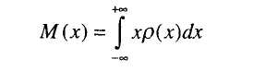

Это означает, что математическое ожидание равно сумме бесконечно большого числа произведений всех возможных значений случайных величин х на бесконечно малые площади ρ(x)dx, где ρ(х) -ординаты для каждого х; dx - элементарные отрезки оси абсцисс.
Если построить кривые нормального распределения случайных погрешностей, то они могут иметь различный вид, как представлено в приведенном ниже графике.

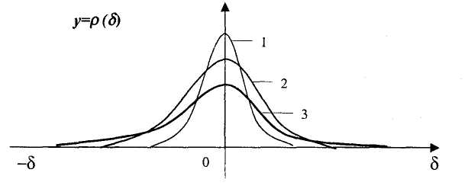

График 2

Площадь, расположенная под кривой распределения, для любой кривой соответствует единице, поскольку кривая охватывает все значения случайной величины, т.е. все результаты наблюдений, а сумма вероятностей появления любого из возможных результатов равна единице. Из всего этого следует, что если при измерении будет получен какой-то результат, то он будет достоверным.
Для кривой 1 вся площадь сосредоточена вблизи у. Это означает, что большинство результатов мало отличается от математического ожидания, т.е. от нуля. В этом случае разброс результатов наблюдений (рассеяние) невелико и существует большая вероятность появления значений, близких к математическому ожиданию.
Распределение по кривой 2 характеризуется значительным рассеянием. Вероятность появления больших погрешностей увеличилась, но и уменьшилась вероятность появления погрешностей, близких к нулю.
Рассеяние по кривой 3 еще больше; заметно выше вероятность появления больших погрешностей.
Мерой рассеяния значений случайной величины служит дисперсия Д (х), равная σ².
Для дискретных распределений

для непрерывных распределений

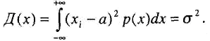

Обработка результатов наблюдений,
содержащих случайные погрешности

Проведя ряд наблюдений, получаем числовые значения измеряемой величины. Вычислим среднее арифметическое значение:

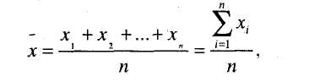 (1)

где n - число наблюдений;
x - среднее значение;
х_{i}- результат i-гo наблюдения.
Результаты наблюдений свободны от систематической погрешности.
Если расписать каждый результат наблюдений как истинное значение плюс погрешность и применить теорию вероятности, получим следующее выражение:

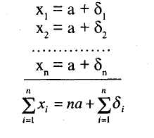

Теория вероятности устанавливает, что сумма всех случайных погрешностей стремится к нулю.

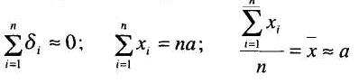 (2)

Среднее значение результатов наблюдений является приближением к истинному.
В выражении случайной погрешности δ_{i} = x_{i}- а, если вместо а, которое неизвестно, взять х , то получим:

(3)

где υ_{i} - отклонение i-ro результата наблюдения от среднего арифметического.
В этом выражении все величины известны и можно проводить необходимые вычисления.
Отклонение от среднего имеет два очень важных свойства.
- Алгебраическая сумма отклонений от среднего равна нулю:

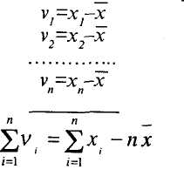

Из (2)
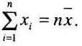

Следовательно,
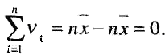 (4)
Это равенство всегда справедливо, если не проводятся округления при вычислении среднего арифметического.
- Сумма квадратов отклонений от среднего имеет минимальное значение:

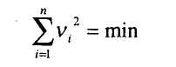 (5)

Это значит, что если вместо среднего арифметического взять какое-либо другое значение и определить отклонение от него результатов отдельных наблюдений х., то сумма квадратов этих отклонений будет больше, чем сумма квадратов отклонений от среднего.
Среднее квадратическое отклонение при конечном числе измерений n
вычисчисляется по формуле:

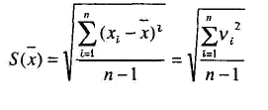 (6)

В знаменателе n - 1 связано с тем, что υ=x-x не равно δ=х-а и Συ_{i}²<Σδ_{i}² т.e. это связано с заменой теоретических случайных погрешностей δ_{i} отклонениями от среднего арифметического результата измерений υ_{i}, что, в свою очередь, связано с заменой истинного значения измеряемой величины средним арифметическим результатов наблюдений х.
При приближенном вычислении, когда вместо δ пользуемся υ и вместо истинного значения а берем х, среднее квадратическое отклонение обозначают через S вместо σ.

Прямые измерения с многократными наблюдениями.
Методы обработки результатов наблюдений

При обработке группы результатов наблюдений выполняются следующие операции:
1) из результатов наблюдений исключаются известные систематические погрешности;
2) вычисляется среднее арифметическое исправленных результатов наблюдений, принимаемое за результат измерения;
3) вычисляется среднее квадратическое отклонение результата наблюдения;
4) вычисляется среднее квадратическое отклонение результата измерения;
5) проверяется гипотеза о том, что результаты наблюдений принадлежат нормальному распределению (при n≤15 не проверяется принадлежность нормальному распределению);
6) вычисляются доверительные границы случайной составляющей погрешности результата измерения;
7) вычисляются границы неисключенных остатков систематической погрешности результата измерения;
8) вычисляются доверительные границы погрешности результата измерения.
Для определения доверительных границ погрешности результата измерения доверительная вероятность Р принимается равной 0,95.
В тех случаях, когда измерения нельзя повторить, кроме Р=О,95, допускается указывать границы для доверительной вероятности Р=0,99.
Если результаты измерения имеют большое значение для здоровья людей, то выбирается еще более высокая доверительная вероятность.
При статистической обработке результатов прямых измерений с многократными наблюдениями:
1) вычисляют среднее арифметическое исправленных результатов наблюдений по формуле (3.1);
2) вычисляют среднее квадратическое отклонение результатов наблюдений по формуле (З.6);
3) проверяют аномальные результаты в зависимости от объема выборки: при m ≤ 25 - по критерию Диксона, при m > 25 – по критерию Смирнова-Груббса.

Критерий Диксона при объеме выборки т < 25

- Средние независимые результаты упорядочивают по мере возрастания:
х₁ <х₂ <...х_{i} <х_{т}.
2. Проверяют х, = X_{min} и х_{т} ⁼ х_{тax} на аномальность.
3, Рассчитывают Q_{min} или Q_{max} по формулам, приведенным в таблице 9.

Таблица 9

m | Q_{min} | Q_{max}
От 3 до 7 | X₂ –X₁  X_{m} –X₁ | X_{m} –X_{m-1}  X_{m} –X₁
От 8 до 10 | X₂ –X₁  X_{m-1} –X₁ | X_{m} –X_{m-1}  X_{m} –X₂
От 11 до 13 | X₃ –X₁  X_{m-1} –X₁ | X_{m} –X_{m-2}  X_{m} –X₂
От 14 до 25 | X₃ –X₁  X_{m-2} –X₁ | X_{m} –X_{m-2}  X_{m} –X₃

4 Полученные значения Q_{mjn} или Q_{max} сравнивают с табличными значениями Q (Р, m) взятыми для доверительной вероятности Р и для соответствующего объема выборки m. Для m≤10 берут Р = 0,90, для m >10 берут Р=0,95 (таблица 10).

Таблица 10

Значение Q (Р, m) критерия Диксона и Т (Р, m) критерия
Смирнова - Груббса для проверки аномальных результатов

m | Q(Р, m) |  | Т(Р,m)
m | Р = 0,90 | Р = 0,95 | Р = 0,90 | Р = 0,95
6  7  8  9  10 | 0,482 0,434 0,479 0,441 0,409 | 0,560 0,507 0,554 0,512 0,477 | 1,729 1,829 1,909 1,977 2,036 | 1,822 1,938 2,032 2,110 2,176
11  12  13  14  15  16  17  18  19  20 | 0,517 0,490 0,467 0,492 0,472 0,454 0,438 0,424 0,412 0,401 | 0,576 0,546 0,521 0,546 0,525 0,507 0,490 0,475 0,462 0,450 | 2,088 2,134 2,175 2,213 2,247 2,279 2,309 2,335 2,361 2,385 | 2,234 2,285 2,331 2,371 2,409 2,443 2,475 2,504 2,532 2,557
21  22  23 | 0,391 0,382 0,374 | 0,440 0,430 0,421 | 2,408 2,429 2,448 | 2,580 2,603 2,624
24  25  30  35  40  45  50 | 0,367 0,360  -  -  -  -  - | 0,413 0,406  -  -  -  -  - | 2.467 2,486 2,563 2,638  2,682 2,727 2,768 | 2.644 2,663 2,745 2,811 2,866 2,914 2,956
60  70  80  90  100 | -  -  -  -  - | -  -  -  -  - | 2,837 2,893 2,940 2,981 3,017 | 3,025 3,082 3,130 3,171 3,207

6. Если Q_{max} ≥ Q (P, m) или Q_{min} ≥ Q (P, m), можно х_{mах} (или x_{mjn}) считать аномальным результатом и исключить из выборки. Максимальное число исключенных результатов - 15%.

Критерий Смирнова-Груббса при объеме выборки т > 25

- Для выборки находят среднее значение x и среднее квадратическое отклонение S по формулам:

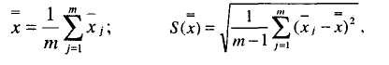

где х_{j} - среднее значение j-ой лаборатории или j-ro метода, рассчитанное из n параллельных определений;
х - среднее арифметическое всех х_{j}
- Для х_{max}, рассчитывается отношение

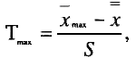
а для X_{min} - отношение

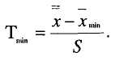

3. Т_{max} и Т_{min} . сравнивают с табличными значениями Т (Р, m) для определенной доверительной вероятности Р и числа измерении m (таблица 9). Если Т_{max}≥ Т (Р, m), значения х_{max} считают аномальным результатом и исключают их из выборки.
Если T_{min}≥ T (P, m), значения х_{min} считают аномальным результатом и исключают их из выборки.
Максимальное число исключенных результатов - 15%.
4. Проверяют соответствие распределения результатов измерений нормальному закону по W-критерию (критерий Шапиро-Уилке) при m ≤ 50:
Результаты измерений после исключения аномальных результатов располагаются в порядке возрастания.
Вычисляются x и S

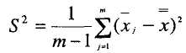

Вычисляется W-критерий по формуле:

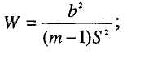

где а_{m}; а_{m-1} ,- коэффициенты для расчета W-критерия (1 и 15,2 и 15, 3 и 15 и т.д.) берутся из таблицы 11.

Таблица 11

Коэффициенты a_{m}-_{k+I} для расчета W-критерия
по методу Шапиро-Уилке

k | Значение коэффициента a_{m}-_{k+I} для m
k | 2 | 3 | 4 | 5 | 6 | 7 | 8 | 9 | 10
1  2  3  4  5 | 0,7071  -  -  -  - | 0,7071 0,0000  -  -  - | 0,6872 0,1677  -  -  - | 0,6646 0,2413 0,0000  -  - | 0,6431 0,2806 0,0875  -  - | 0,6233 0,3031 0,1401 0,0000  - | 0,6052 0,3164 0,1743 0,0561  - | 0,5888 0,3244 0,1976 0,0947 0,0000 | 0,5739 0,3291 0,2141 0,1224 0,0399

Продолжение таблицы 11

k | Значение коэффициента a_{m}-_{k+I} для m
k | 11 | 12 | 13 | 14 | 15 | 16 | 17 | 18 | 19 | 20
1  2  3  4  5  6  7  8  9  10 | 0,5601 0,3315 0,2260 0,1429 0,0695 0,0000  -  -  -  - | 0,5475 0,3325 0,2347 0,1586 0,0922 0,0303  -  -  -  - | 0,5359 0,3325 0,2412 0,1707 0,1099 0,0539 0,0000  -  -  - | 0,5251 0,3318 0,2460 0,1802 0,1240 0,0727 0,0240  -  -  - | 0,5150 0,3306 0,2495 0,1878 0,1353 0,0880 0,0433 0,0000  -  - | 0,5056 0,3290 0,2521 0,1939 0,1447 0,1005 0,0593 0,0196  -  - | 0,4968 0,3273 0,2540 0,1988 0,1524 0,1109 0,0725 0,0359 0,0000  - | 0,4986 0,3253 0,2553 0,2027 0,1587 0,1197 0,0837 0,0496 0,0163  - | 0,4808 0,3232 0,2561 0,2059 0,1641 0,1271 0,0932 0,0612 0,0303 0,0000 | 0,4734 0,3211 0,2565 0,2085 0,1686 0,1334 0,1013 0,0711 0,0422 0,0140

